Kesäterveiset Hongkongista!
Iloista alkavaa kesää hyvät seurakuntalaiset! Hongkongin kevät on sujunut töiden merkeissä matkustellen ja kumppaneita tavaten. Sitten edellisen uutiskirjeen olen vieraillut Manner-Kiinassa lähes joka toinen viikko, mutta olen matkustanut työn puolesta myös Taiwanilla, Thaimaassa ja Suomessa. Lähetysseurassa kevät on vuosiraportoinnin ja uusien projektien suunnitteluaikaa. Kiinalaisella alueella on tällä hetkellä 23 projektia ja 13 eri kumppania (laskutavasta riippuen enemmänkin), joten kiirettä on pitänyt! Tätä uutiskirjettä kirjoitan parhaillani lentokoneessa matkalla Hongkongista Shanghaihin tapaamaan Kiinan kristillisen neuvoston diakoniatyön osaston edustajia Paul Wangia ja Sylia Cao Ya’nania. Vien heille tuomisina Lähetysseuran Kirkollisen työn ohjelman, joka on juuri käännetty englanniksi, sekä keskustelemme uusista projekti-ideoista ja vaihdamme kuulumisia Kiinassa työskentelyyn liittyen.

Erityisen hyvin olen tutustunut kumppaneihimme Hunanissa, Changshassa sekä Yunnanin maakunnassa. Matkustin Hunanissa viimeksi edellisellä viikolla, jolloin tapasin niin Hunanin kristillisen neuvoston presidenttiä Jane Yaoa. Samalla matkalla tutustuin projektiimme Qiyinin kuurojen lasten koululla ja suunnittelin yhteistyötä Hunanin raamattukoulun kumppaniemme kanssa. Työni täällä onkin varsin monipuolista ja innostavaa! Jokainen päivä on erilainen.

Hunanin raamattukoulun kanssa keskitymme teologiseen koulutukseen: alueen seurakuntiin kaivataan lisää päteviä seurakuntatyöntekijöitä, erityisesti pappeja. Raamattukoulun suunnitelmat koulutuksen kehittämisestä ja paikallisseurakuntien palvelemisesta perustuvat seurakuntalaisten tarpeiden kuuntelemiseen. Kiinassakin toistuu suomalaisille tuttu ilmiö: maaseutu tyhjenee, mutta kaupunkeihin virtaa uutta väkeä. Tästä näkökulmasta maaseutujen ja kaupunkien kirkoilla on erilaiset kehityshaasteet ja kirkon tulisi voida vastata molempiin. Hunanin seudulla teemme yhteistyötä myös kuurojen koulun kanssa, jonka varainhankinnan kehittämisprojektissa olemme mukana. Koulua johtaa rouva Wang, jonka omistautuminen työlleen on ihailtavaa. Kävin tutustumassa kouluun ja suunnittelimme seuraavaa varainhankinnan koulutusta henkilökunnalle. Luokkahuoneisiin tutustuessa vieraista innostuneet lapset vetivät minut kädestä pitäen mukaan leikkeihinsä. Oli oikein ilahduttavaa nähdä, kuinka iloisia pikku-oppilaita koulussa oli!

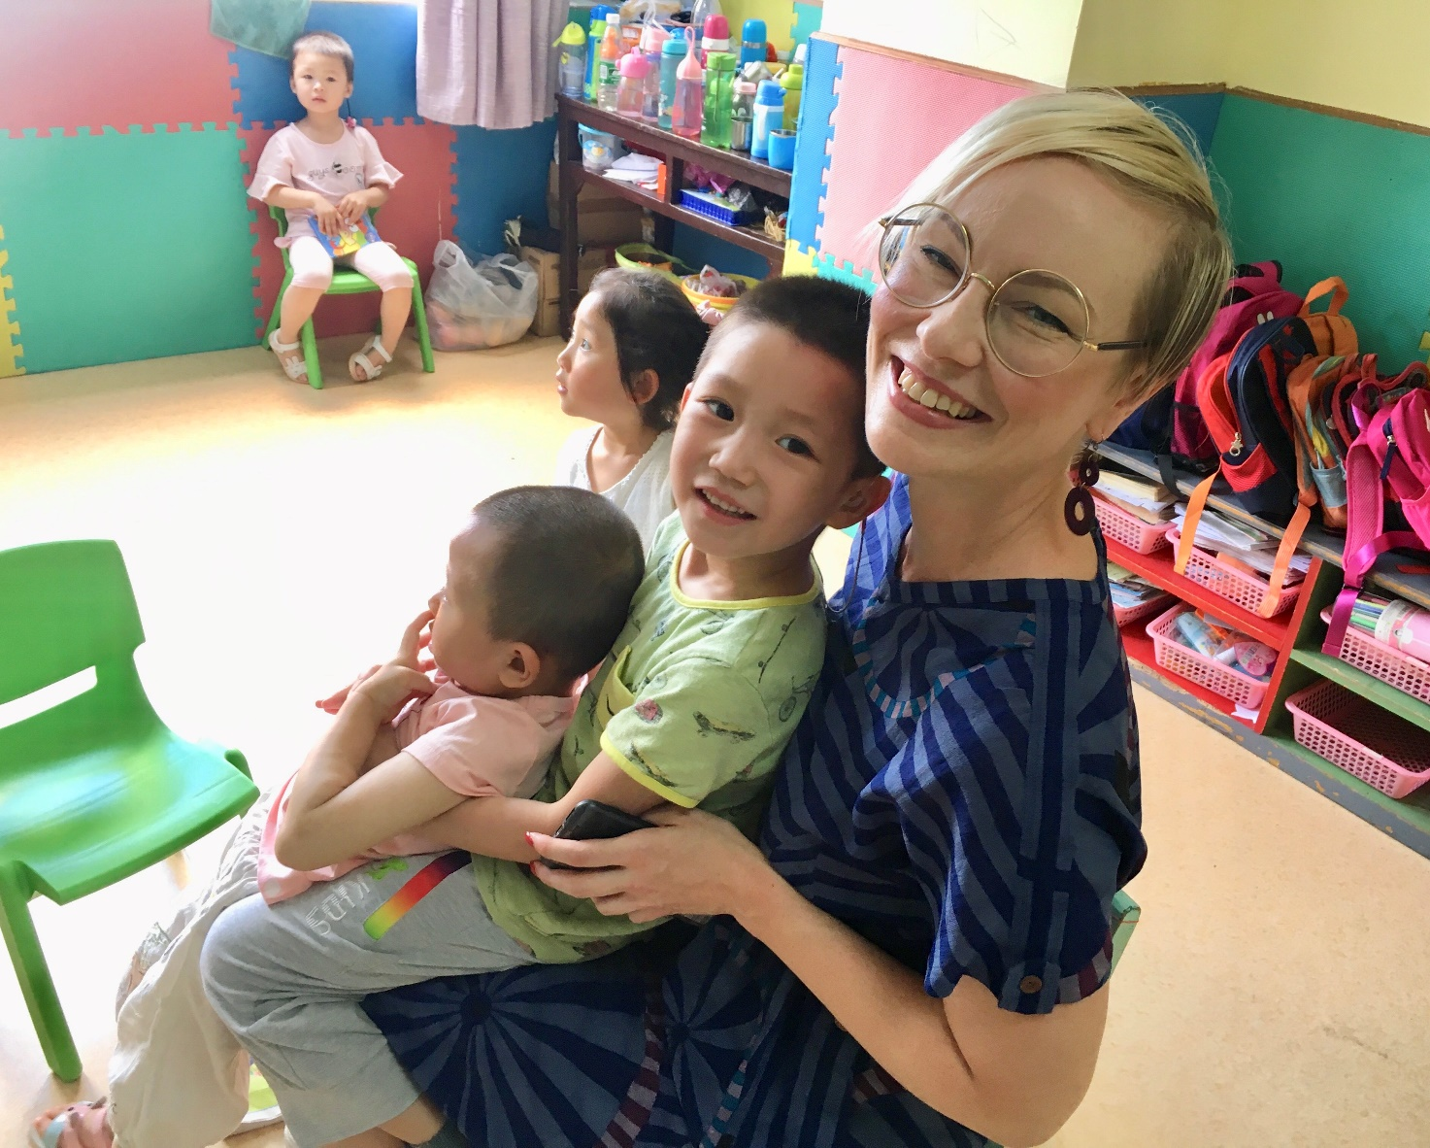
Kuvassa vierailen Qiyinin erityislasten koulussa. Ulkomainen vieras innosti lapset leikkimään!

Toinen tutuksi tullut alue on Yunnanin maakunta, jossa työskentelememme Yunnanin kristillisen neuvoston kanssa. Tukemme kohdistuu teologiseen koulutukseen, niin kirkon vapaaehtoisten parissa, kuin Yunnanin teologisella seminaarilla, että Dalin ja Baoshanin vähemmistöalueiden raamattukouluilla. Näissä kouluissa tuemme vähemmistökansallisuuksista tulevien oppilaiden opintoja stipendein. Lisäksi Lähetysseura tukee Baoshanin huumevierotuskeskusta. Yunnanin maakunta sijaitsee Myanmarin rajalla ja alueella on paljon huumekauppaa. Olin hiljattain tutustumassa aivan Myanmarin rajalla sijaitsevan kaupungin Ruilin Naisten ja Lasten kehitysjärjestöön kumppanimme Amity Foundationin edustajien kanssa. Järjestö tekee työtä tasa-arvon puolesta. Rajan tuntumassa naiset kärsivät huumekauppaan liittyvistä lieveilmiöistä, kuten lähisuhdeväkivallasta ja köyhyydestä.

Kesä on valmistujaisjuhlien aikaa niin Suomessa, kuin Hongkongissa. Osallistuin Luterilaisen teologisen seminaarin valmistujaisjuhliin, jossa kaksi kiinalaista stipendiaattiamme valmistuivat maisteriohjelmasta. Stipendiaattimme palaavat Manner-Kiinaan omiin seurakuntiinsa papeiksi. Seminaarin valmistujaisjuhlissa olikin tänä vuonna kaksi Helsingistä valmistunutta teologian tohtoria: minä ja Francis Borchard, joka on vanhan testamentin eksegetiikan professori Luterilaisella teologisella seminaarilla Lähetysseuran palkkaamana.
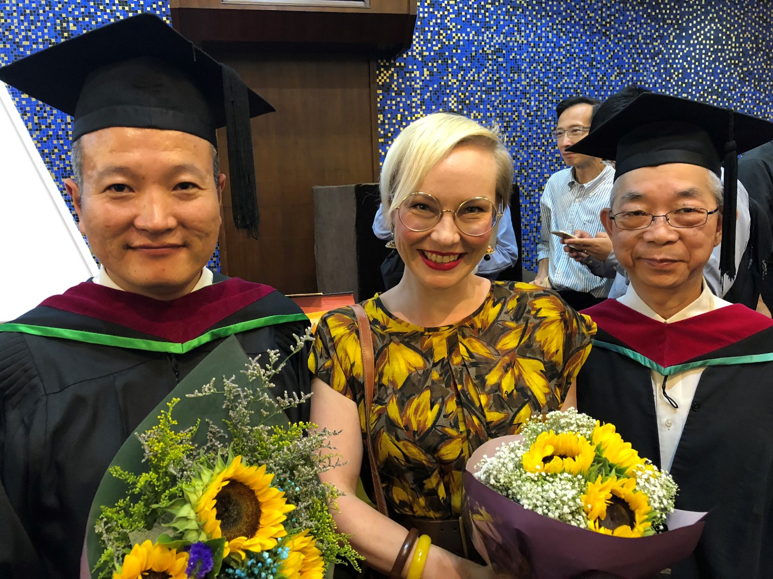
Kuvassa vasemmalla tukemamme opiskelija Jia Qiong joka valmistui Luterilaisesta teologisesta seminaarista Hongkongissa ja palaa Manner-Kiinaan seurakuntansa papiksi. Lähetysseura tuki myös toista valmistunutta, Li Junia opinnoissaan. Oikealla Alex Mak, joka on hallinnollinen yhteyshenkilömme teologisessa seminaarissa. Myös Alex suoritti teologisen tutkinnon tänä keväänä. Lähetysseura toivotti onnea valmistuneille!
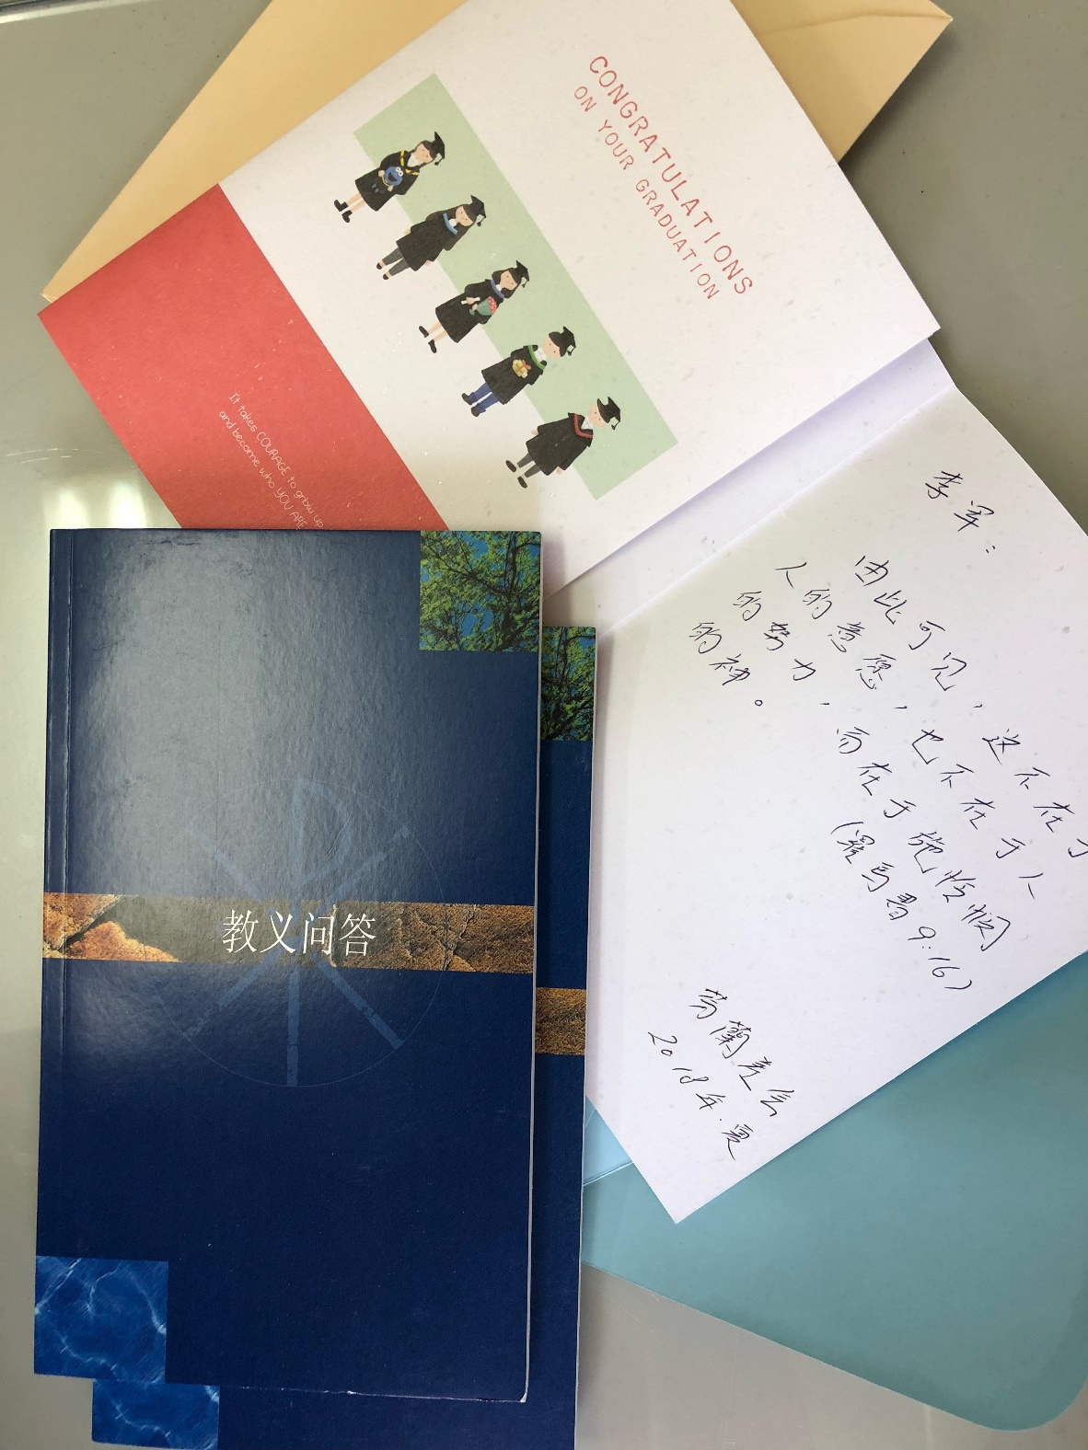
Lahjoja valmistuneille. Katekismus ja onnittelukortti pian seurakunnissaan palveleville papeille: ” Ratkaisevaa ei siis ole, mitä ihminen tahtoo tai ehtii, vaan se että Jumala armahtaa.” (1 Room. 9:16)
Hongkongissa on juuri päättynyt historian kuumin toukokuu. Lämpötila oli useimpina päivinä 33 asteen tienoilla, mutta sää on nyt vihdoin viilentynyt. Lämmöstä huolimatta olen jatkanut vaeltamista Hongkongin vuorilla ja merenrannoilla (ravitsevaa juotavaa ja suolatasapainoa ylläpitävää syötävää pitää pakata runsaasti mukaan). Tavoitteenani on saattaa loppuun Hongkongin pisin vaellusreitti, Mac Lehose trail, joka on noin 100 kilometriä pitkä ja jaettu 10 osaan. Minulta uupuu enää alle 10 kilometriä, eli Hongkongin korkeimman vuoren Ma On Shanin valloittaminen. Vaeltaminen on hyvää vastapainoa matkustamiselle ja suurkaupungin kiireiselle vilinälle. Luonnon keskellä ajatus rauhoittuu ja maisemat vaikuttavat kauneudellaan. Juuri nyt lämpötila on onneksi tippunut ja odottelen, että pääsen vaeltamaan työmatkani jälkeen!

Siunattua kesää ja Taivaan Isän varjelusta toivottaen, Ilse.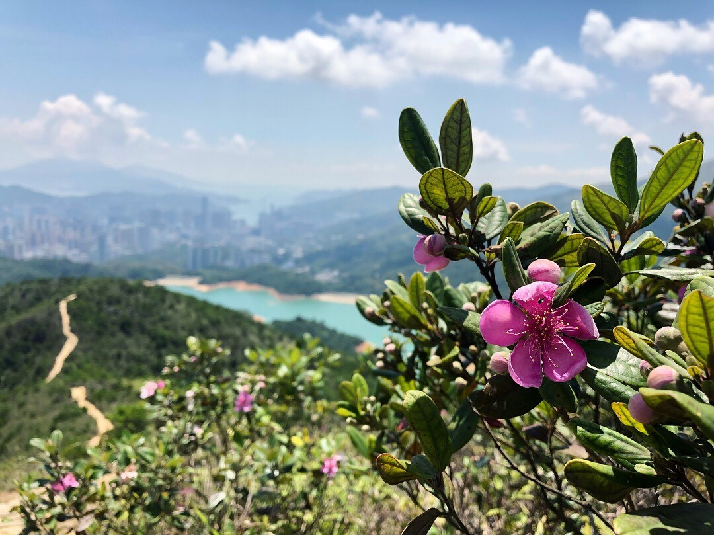
Ilse Paakkinen
Työskentelen kirkollisena alueellisena koordinaattorina Hongkongissa, Kiinassa ja Taiwanilla. Työni on hallinnollista suunnittelu- ja kehittämistyötä kumppaniemme projektien parissa.
Rukousaiheet: Kiinalaisen yhteiskunnan avoimuuden puolesta, sekä kirkkojen inklusiivisuuden puolesta. Kiinan diakoniatyön voimistumisen puolesta, sekä kristittyjen ykseyden ja lähimmäisenrakkauden puolesta.

Toivo. Yhteistyö. Muutos.
Kristillinen sanoma toivosta, uskosta ja lähimmäisenrakkaudesta on ollut työmme lähtökohta jo lähes 160 vuotta. Tule mukaan rakentamaan oikeudenmukaista ja inhimillistä maailmaa.
Tue työtämme:
IBAN: FI38 8000 1400 1611 30
BIC: DABAFIHH, viestiksi työntekijän nimi.

